韓国料理講座

講師　渡邊　由美子先生

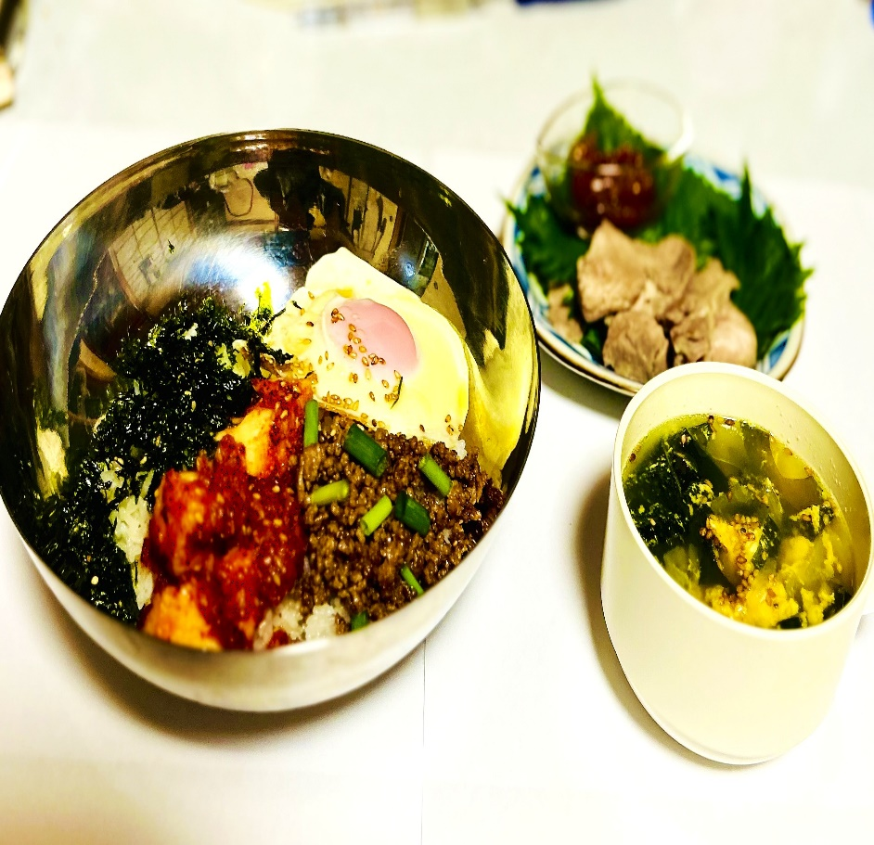

★ムセンチュ

（千切り大根のキムチナムル）

（試食用と持ち帰り用を作ります。）

★ムセンチュビビンバ

★ポッサム

（ゆで豚の味噌野菜包み）

★わかめスープ

★デザート

日時：令和7年8月8日（金）18時30分より

定員：16名

教材費：1.500円

持ち物：エプロン　三角巾

受付日：令和7年7月25日（金）